微分法
3-0 前 言
3-1 微分規則
3-2 合成函數的微分法－連鎖律
3-3 隱函數微分法
3-4 參數式微分法
3-5 相關變率


習題3-1
1. (a) 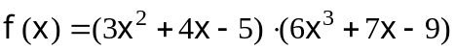
(b)
(c) 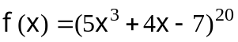
(d)
(e) 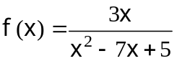
(f) 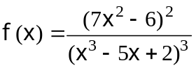
(g) 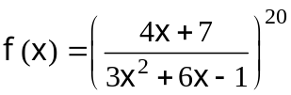
(h) 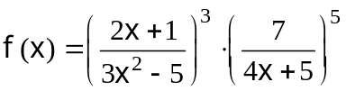
2. 設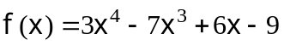，求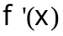，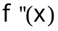，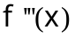，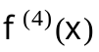，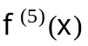
3. 設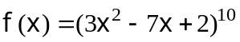，求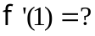
4. 設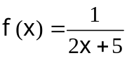，求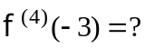
5. 設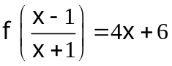，求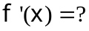

3-2
習題3-2
1. 設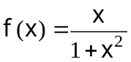，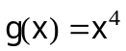，求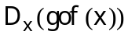
2. 求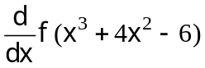。（提示：令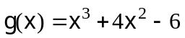，則 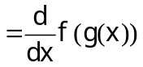）
3. 設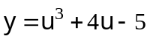，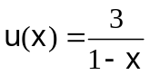，求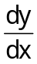。
4. 設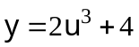，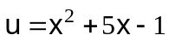，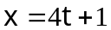，求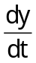。
5. 設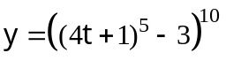，求。
6. 若以每分鐘3立方公尺的等速率，將水注入頂部半徑為10公尺，高為20公尺的圓錐水槽。試問當水深4公尺時，其水面上升的速率為何？
7. 設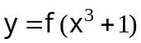，且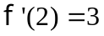，求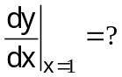（提示：令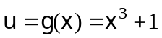）
8. 設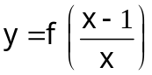，且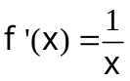，求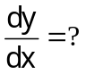
9. 若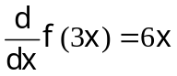，求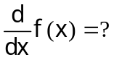
10. 設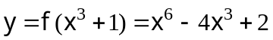，求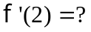（提示：將式子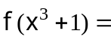 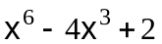兩邊對微分，得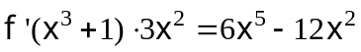，因而得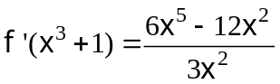）

習題3-3
1. 求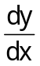。
(a) 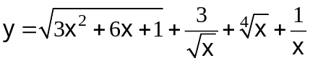
(b) 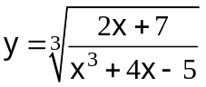
(c) 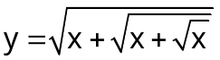
(d) 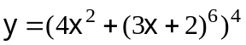
(e) 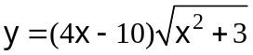
2. 求。
(a) 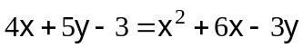 (b) 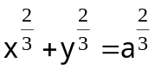
(c) 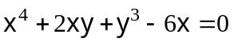 (d) 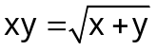
(e) 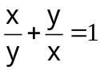 (f) 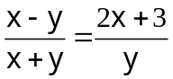
3. 設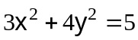，求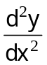。
4. 設曲線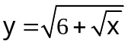，求過曲線上一點(9,3)的切線方程式。
5. 求曲線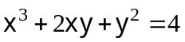在點(1,1)處的切線方程式。
6. 求曲線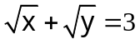在點(4,1)處的切線方程式。
7. 設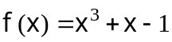且令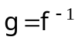，求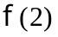及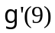。

習題3-4
1. 設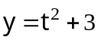，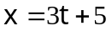，求。
2. 設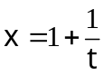，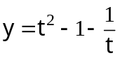，求。
3. 設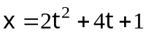，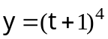，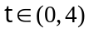，求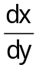。
4. 設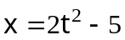，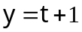，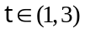，求。
5. 求參數曲線：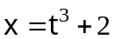，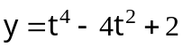，在點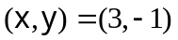處的切線方程式。
6. 試問參數曲線：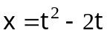，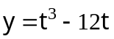在何處有水平切線？

習題3-5
1. 設和都是的可微分函數，且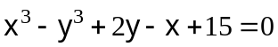。又已知在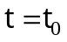時，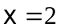，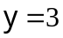，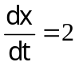，求在時，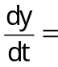？
2. 設和都是的可微分函數，且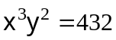。又已知在時，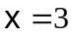，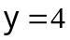，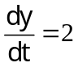，求在時，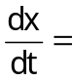？
3. 一質點沿著曲線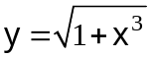移動，當移動到點(2, 3)時，知其坐標的瞬時變化為2（單位／秒），試問此刻其坐標的瞬時變化率？
4. 一質點沿著曲線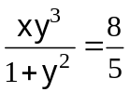移動，當移動到點(1, 2)時，知其坐標的瞬時變化率為6（單位／秒），試問此刻其坐標的瞬時變化率？
5. 設一個正方體，一開始其邊長為24公尺。若其邊長的瞬時減少率是3公尺／分，問當其邊長為4公尺時，其表面積的瞬時減少率是多少？
6. 設有一圓柱體，若其半徑的瞬時變化率為−1公尺／秒，而高的瞬時變化率為1公尺／秒，問當半徑為10公尺，高為6公尺時，其體積的瞬時變化率是多少？
7. 有一個氣球，以每分鐘100公尺的等速率垂直上升，而有一觀測站位在距氣球升高處100公尺的地方，問當氣球距地面200公尺時，氣球和觀測站之間距離的瞬時變化率是多少（亦即氣球離開觀測站的速率）？
8. 設有5公尺長之梯子倚靠牆壁，而梯子的底端向右滑動。當梯子底端距離牆壁3公尺時，底端滑動的速率為2公尺／秒。
(a) 求當時梯頂下滑的速度。
(b) 求當時由梯子，牆壁，以及地面所形成三角形面積的瞬時變化率。
9. 甲、乙兩船在同地點沿互相垂直的航線航行。已知甲船的速率為30公里／時，而乙船的速率為40公里／時，問經3小時，當時兩船的分離速率是多少。

